Министерство науки и высшего образования Российской Федерации
ФГБОУ ВО «Удмуртский государственный университет»

ПРОГРАММА НАУЧНО-ПРАКТИЧЕСКОГО СОВЕЩАНИЯ РЕГИОНАЛЬНОГО СОВЕТА БОТАНИЧЕСКИХ САДОВ УРАЛА И ПОВОЛЖЬЯ

7 августа
9.00-9.30 Регистрация участников совещания (холл Конференц-зала Учебно-научной библиотеки имени Виталия Анатольевича Журавлёва)

9.30 Открытие совещания:
- приветствие ректора УдГУ, д.и.н. Г.В. Мерзляковой
- приветствие председателя Совета ботанических садов Урала и Поволжья д.б.н. С.А. Шавнина
- приветствие зав. кафедрой ботаники, зоологии и биоэкологии УдГУ, председателя комиссии по природной флоре в Совете ботанических садов России и стран СНГ д.б.н. О.Г. Барановой
- приветствие директора Учебного ботанического сада УдГУ Н.И. Ковальчук

10.30-13.00 Отчеты директоров ботанических садов и дендрариев

13.00-13.45 Обед

14.00-16.00 Отчеты директоров ботанических садов и дендрариев (продолжение)

16.00-16.30 Кофе-брейк

16.30-18.30 Круглый стол по теме «Фенологические наблюдения в Ботанических садах: методы изучения и статистическая обработка данных». Ведущий круглого стола - директор Ботанического сада – института ПГТУ к.б.н. Лазарева С.М.

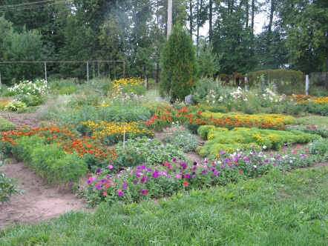
19.00 Торжественный ужин, посвященный 30-летию УБС УдГУ (поздравления гостей и участников совещания), по приглашениям

8 августа
8.00-9.00 Завтрак

9.00-12.00 Экскурсия по ботаническому саду УдГУ. Посадка «Дерева Дружбы»
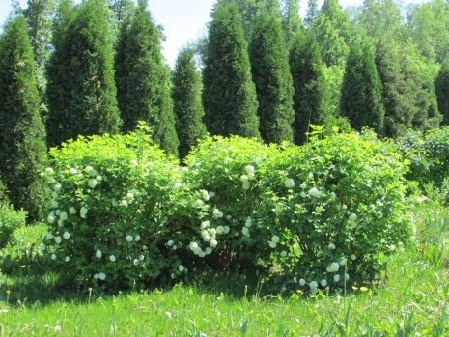
12.00-13.00 Обед

13.00-15.30 Экскурсия по Отделу интродукции и акклиматизации растений Удмуртского федерального исследовательского центра УрО РАН
Общая дискуссия, подведение итогов, принятие решения совещания

15.30-17.30 Экскурсия по БУ УР «Удмуртский ботанический сад»

17.30-18.00 Кофе-брейк
9 августа
8.00-9.00 Завтрак (столовая II корпус УдГУ)

9.00 Выезд. Экскурсия в Малопургинский р-н. Экскурсия в Музей-заповедник Лудорвай (Сбор участников у I корпуса УдГУ)

17.00 Возвращение в г. Ижевск

10 августа

День отъезда

9.00 Отъезд в Ботанический сад УдГУ. Свободное общение. Обмен семенами и растительным материалом. Работа с коллекциями. (Сбор участников у I корпуса УдГУ)
Отъезд участников совещания

